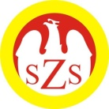

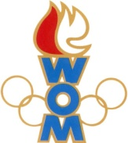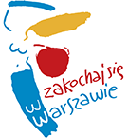
LVI WOM
KOMUNIKAT KOŃCOWY ZAWODÓW FINAŁOWYCH
W UNIHOKEJU DZIEWCZĄT- KAT. DZIECI
W ROKU SZK.2022/2023

Miejsce | Szkoła | Dzielnica | Pkt. WOM
1 | Szkoła Podstawowa nr 85 | Mokotów | 16
2 | Szkoła Podstawowa nr 100 | Ursynów | 14
3 | Szkoła Podstawowa nr 73 | Praga Północ | 12
4 | Szkoła Podstawowa nr 32 | Śródmieście | 10
5 | Szkoła Podstawowa nr 14 | Ursus | 8
6 | Szkoła Podstawowa nr 357 | Bemowo | 7
7 | Szkoła Podstawowa nr 65 | Żoliborz | 6
7 | Szkoła Podstawowa nr 398 | Targówek | 6
9 | Szkoła Podstawowa nr 128 | Wawer | 4
9 | Szkoła Podstawowa nr 375 | Praga Południe | 4
9 | Szkoła Podstawowa nr 344 | Białołęka | 4
9 | Szkoła Podstawowa nr 217 | Rembertów | 4
13 | Szkoła Podstawowa nr 175 | Ochota | 2
13 | Szkoła Podstawowa nr 261 | Wilanów | 2

Zespoły z Wesołej, Woli, Włoch oraz Bielan nie zgłosił się do rozgrywek.

